6. melléklet a 5/2018.(III.26.) önkormányzati rendelethez

Műalkotás védelem - értékleltár

Sorszám: 2.
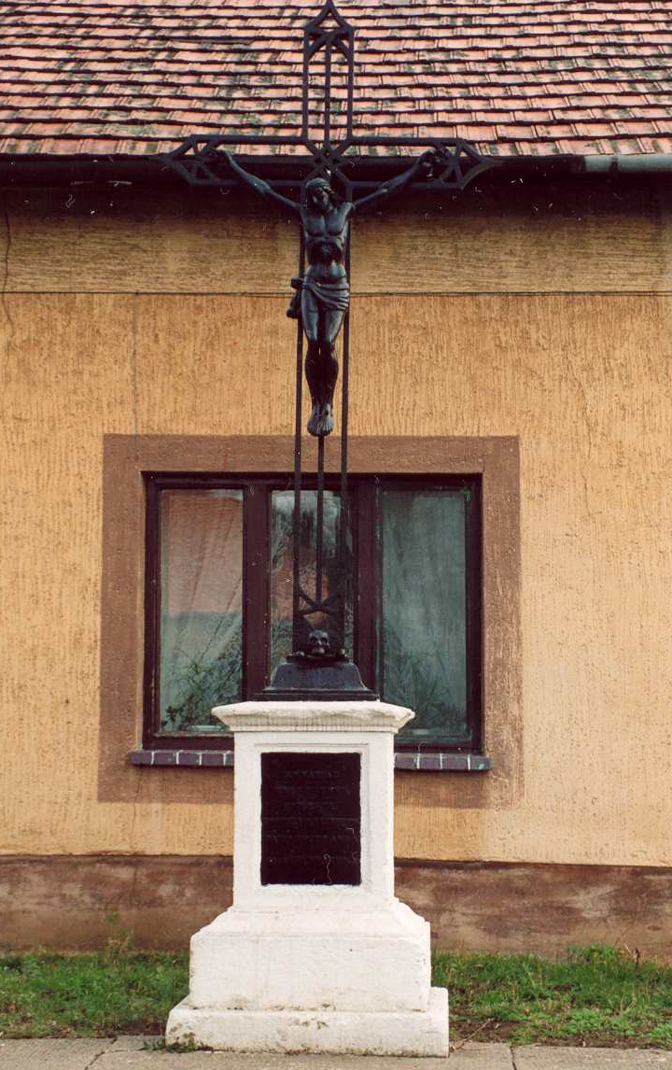
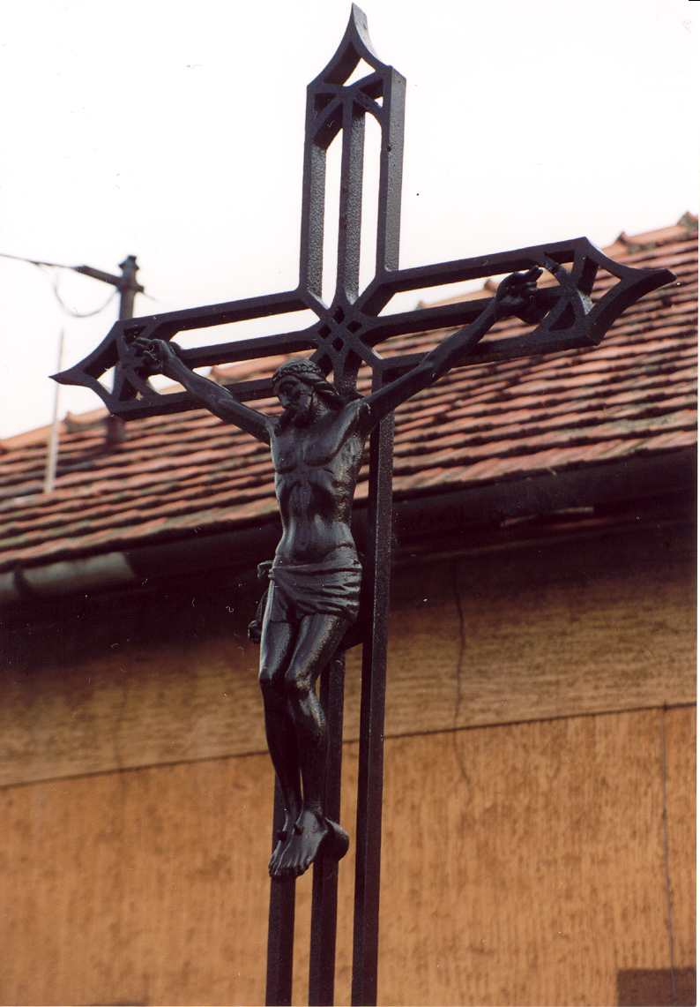

A védendőobjektum megnevezése: Vaskereszt

Vizsgálat ideje: 2002. augusztus hó
Címe: Damjanich J. u. 123. alatti épület előtti közterület
Helyrajzi szám: 246.
Javasolt védelem: Művi értékvédelem
É-6: Műalkotás védelem
A védendő objektum leírása: Mészkő talpazaton öntöttvas kereszt, öntöttvas korpusszal, melyet 1846-ban állíttatott gróf Szapáry Józsefné báró Orczy Anna a Fegyvernekre telepített német ajkú lakosság által lakott Annaházának, az 1844-ben alapított iskola emlékére.
A talapzaton elhelyezett öntöttvas táblán a következő olvasható:
„ANNAHÁZ’ KÖZSÉGÉNEK EMLÉKÜL GRÓF SZAPÁRY JÓZSEFNÉ BÁRÓ ORCZY ANNA 1849-ik ÉVI NYÁR HÓ 26-KÁN”

Sorszám: 3.

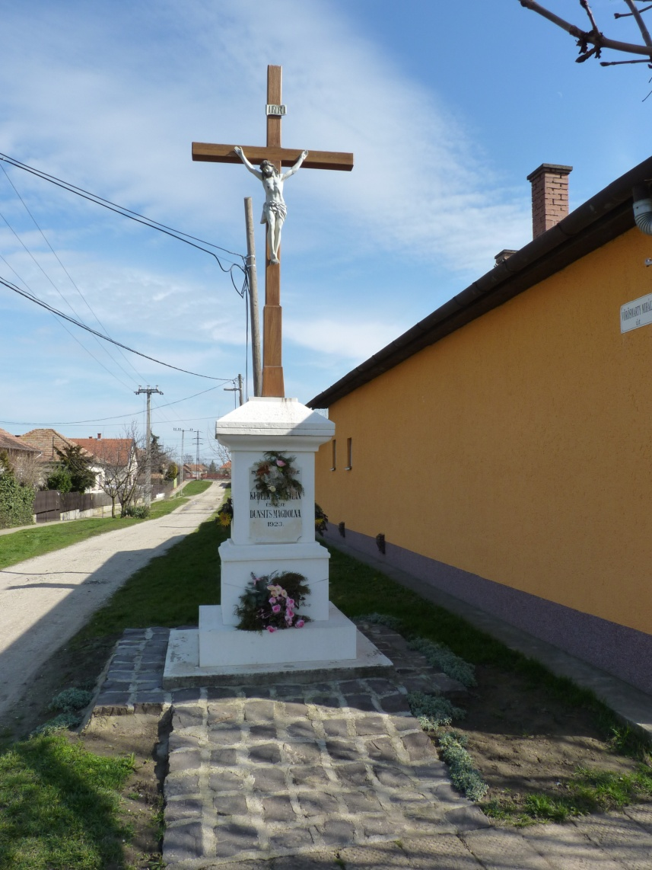

A védendő objektum megnevezése: Kudelka kereszt emlékére

Vizsgálat ideje: 2002. augusztus hó
Címe: Dózsa Gy. u. 60. szám alatti épület melletti közterület (Vörösmarty u.)
Helyrajzi szám: 970.
Javasolt védelem: Művi értékvédelem
É-6: Műalkotás védelem
A védendő objektum leírása: Téglaalapra állított beton talpazaton betonból öntött kereszt korpusszal. A megfeszített Krisztus alakja hiányos, lábai combtőtől lefelé letörtek. Az alkotás fehérre van lemeszelve.
A talpazaton márványtábla található, melyen a következő felírat olvasható:
„Oszlányi Kudelka Bertalan és neje Dunsits Magdolna 1923-ban”
Megjegyzés: A keresztnél emlékeznek azokra, akiknek nincs síremlékük a községben.
Sorszám: 4.
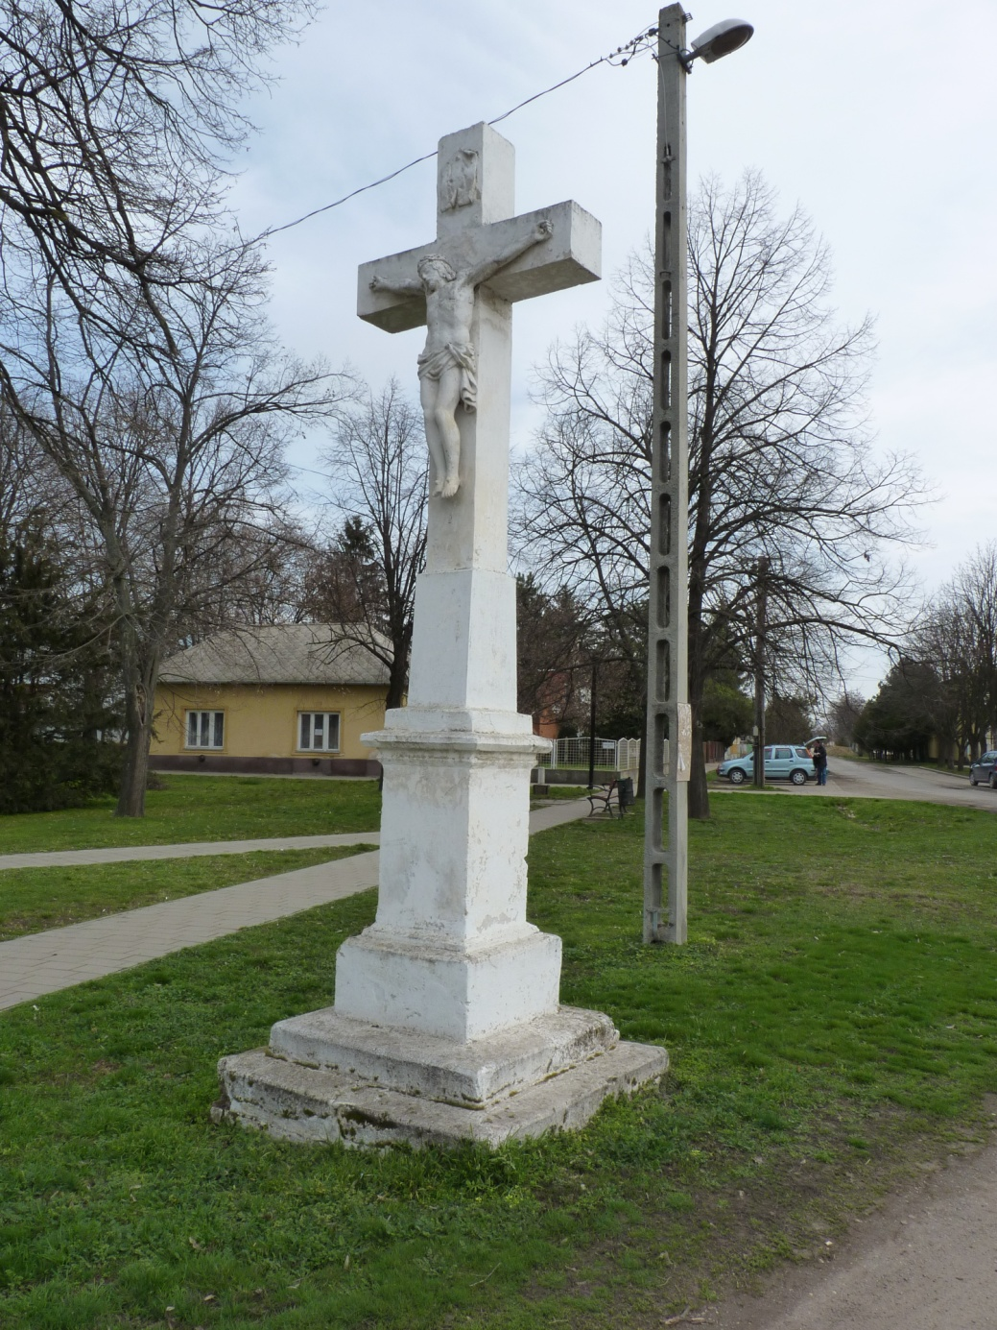

A védendő objektum megnevezése: Kereszt korpusszal

Vizsgálat ideje: 2002. augusztus hó
Címe: Szent Erzsébet u.
Helyrajzi szám: 1544.
Javasolt védelem: Művi értékvédelem
É-6: Műalkotás védelem
A védendő objektum leírása: Mészkőből készült kereszt, korpusszal.
Megjegyzés: A településközpont jellegzetes alkotása.

Sorszám: 5.

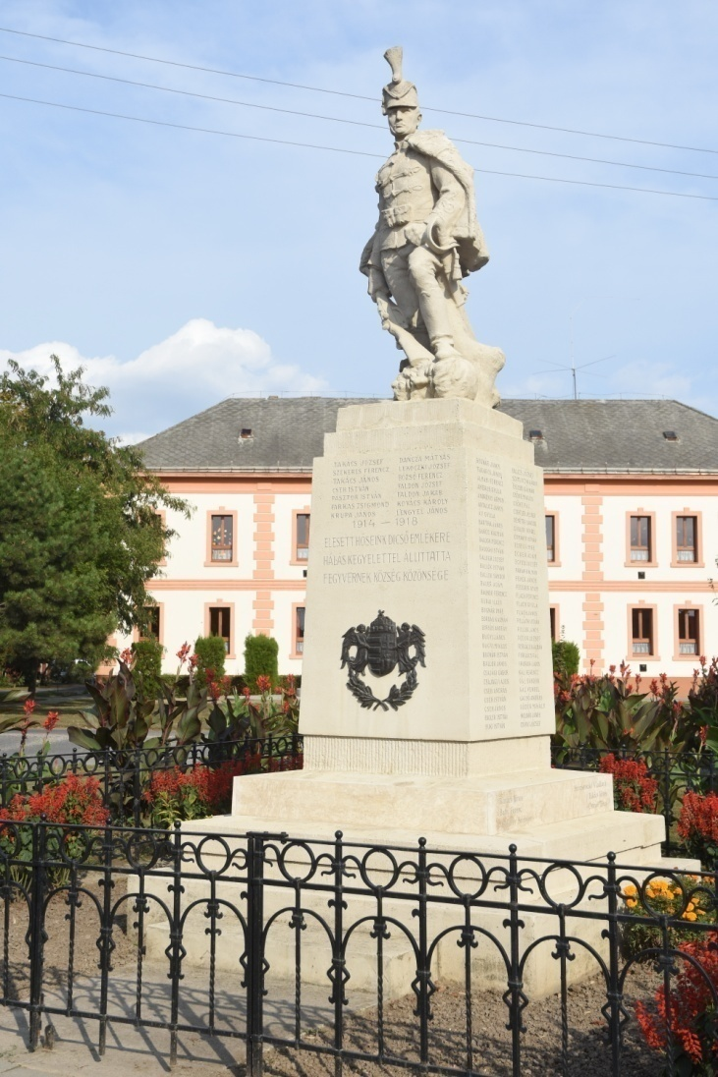

A védendő objektum megnevezése: I. világháborús emlékmű

Vizsgálat ideje: 2002. augusztus hó
Címe: Szent Erzsébet u.
Helyrajzi szám: 1544.
Javasolt védelem: Művi értékvédelem
É-6: Műalkotás védelem
A védendő objektum leírása: Az emlékművet a község állíttatta az I. világháborúban elesett fegyverneki lakosok emlékére, melynek négy oldalán a háborús hősök neve olvasható.
A talapzaton, mészkőből faragott huszár alak látható. Az emlékmű környezetét Áy József kovácsmester által készített kovácsoltvas kerítés veszi körül. Az emlékművet 1927-ben állították.
Megjegyzés: A településközpont jellegzetes alkotása, mely jelenlegi állapotában felújításra szorul.

Sorszám: 6.

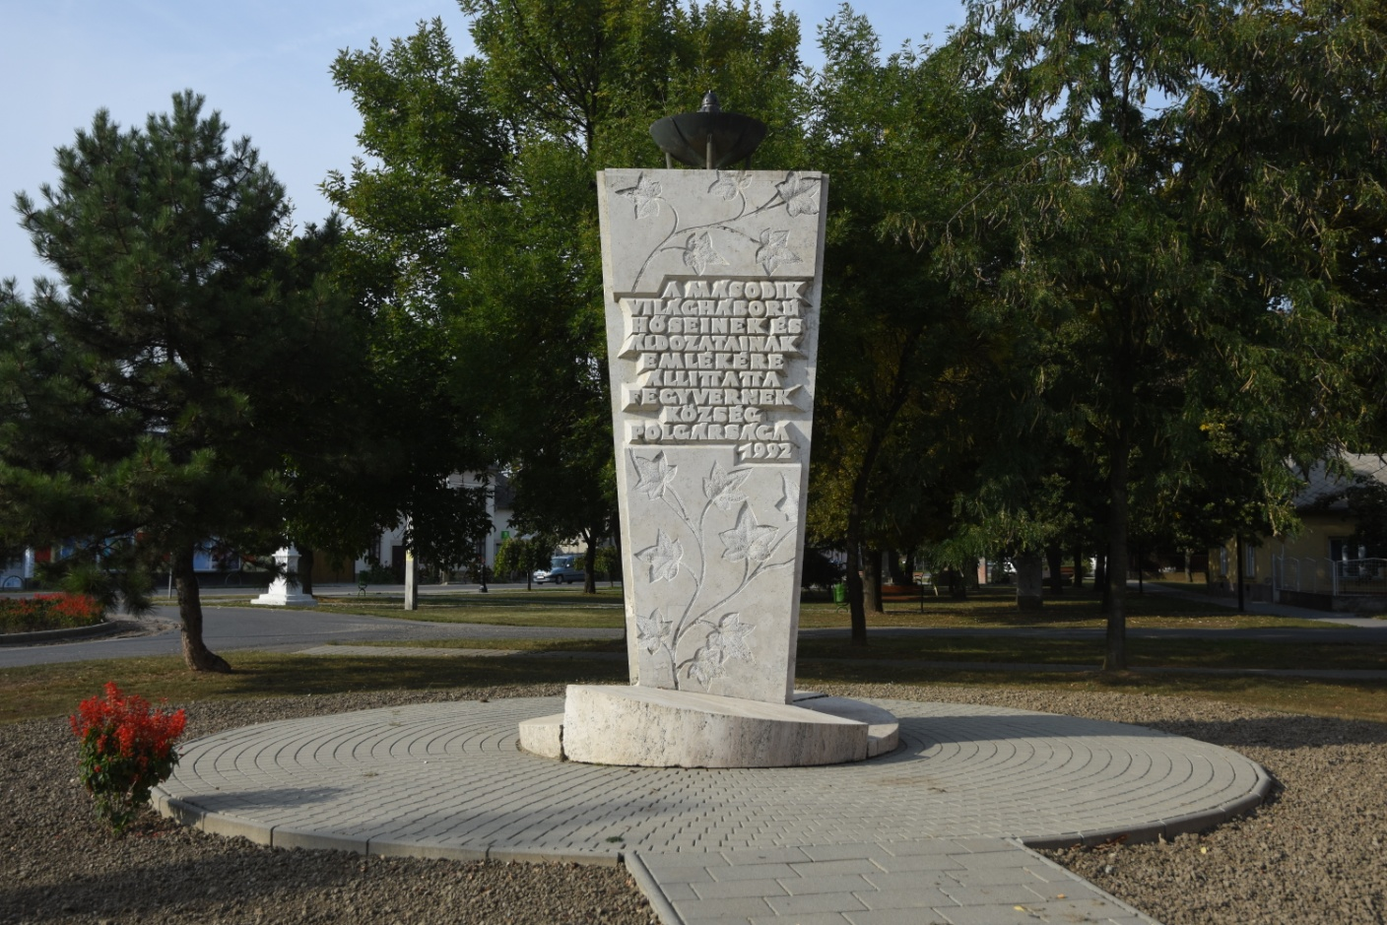

A védendő objektum megnevezése: II. világháborús emlékmű

Vizsgálat ideje: 2002. augusztus hó
Címe: Szent Erzsébet u.
Helyrajzi szám: 1544.
Javasolt védelem: Művi értékvédelem
É-6: Műalkotás védelem
A védendő objektum leírása: Az emlékművet 1992-ben állíttatta a település, a II. világháborúban elesettek emlékére. Az alkotást Lajki László szentendrei művész tervezett és késztette, felavatására 1992. november 1-én került sor.
Megjegyzés: A településközpont jellegzetes alkotása, melynél Mindenszentek napján égő mécsessel emlékezik a település halottaira.

Sorszám: 7.
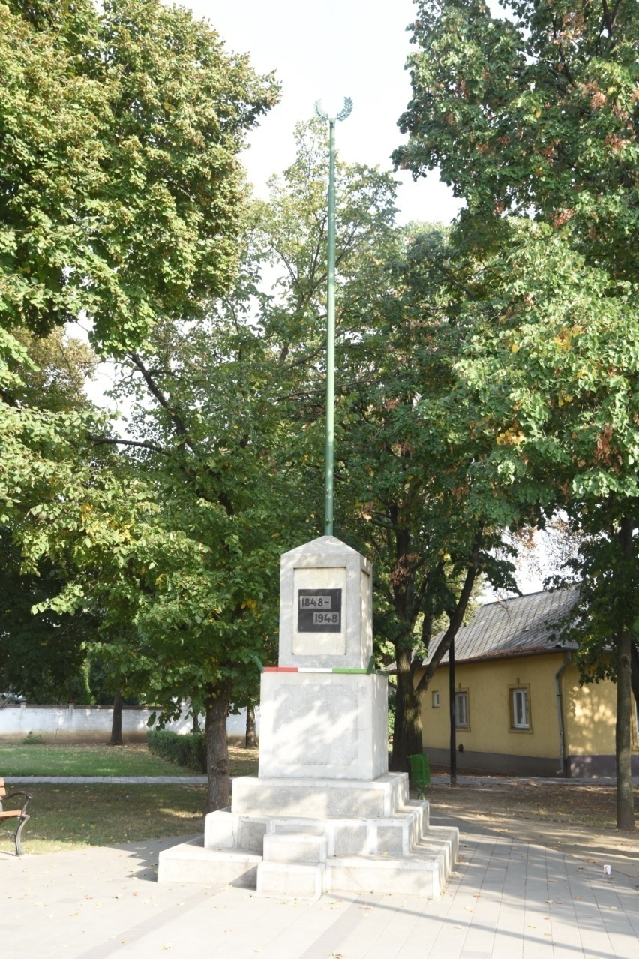

A védendő objektum megnevezése: 1848-49-es emlékmű

Vizsgálat ideje: 2002. augusztus hó
Címe: Szent Imre tér
Helyrajzi szám: 178.
Javasolt védelem: Művi értékvédelem
É-6: Műalkotás védelem
A védendő objektum leírása: Az 1848-49-esszabadságharc emlékének 100. évfordulójára a Nemzeti Parasztpárt fiataljai állíttatták.
Fegyvernek lakossága minden évben itt tart megemlékezést az 1848-49-es forradalom és szabadságharc emlékére.
Megjegyzés: A településközpont jellegzetes alkotása.
Sorszám: 8.
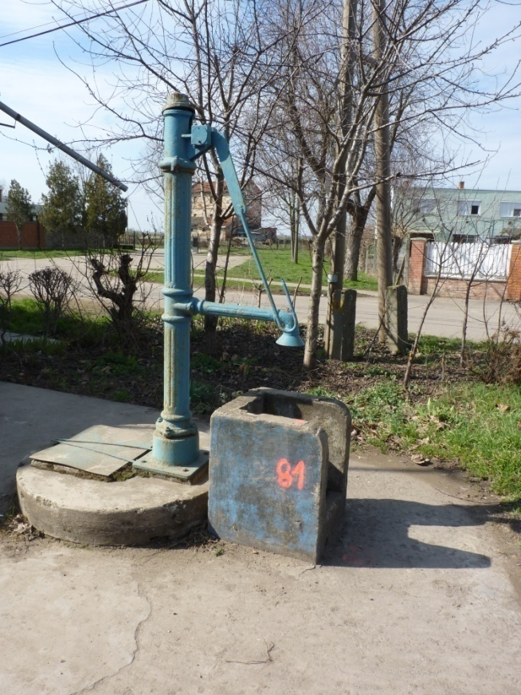

A védendő objektum megnevezése: Vaskút

Vizsgálat ideje: 2002. augusztus hó
Címe: Szent Erzsébet út és Hunyadi út sarok, közterület (Szent Erzsébet út)
Helyrajzi szám: 1544.
Javasolt védelem: Művi értékvédelem
É-6: Műalkotás védelem
A védendő objektum leírása: Fegyvernek ivóvíz ellátásában nagy jelentősége volt, a községben fúrt artézi és norton kutaknak. Közülük két artézi kút maradt meg, melyek közül a fentiekben védelemre javasolt még ma is üzemel.

Sorszám: 9.

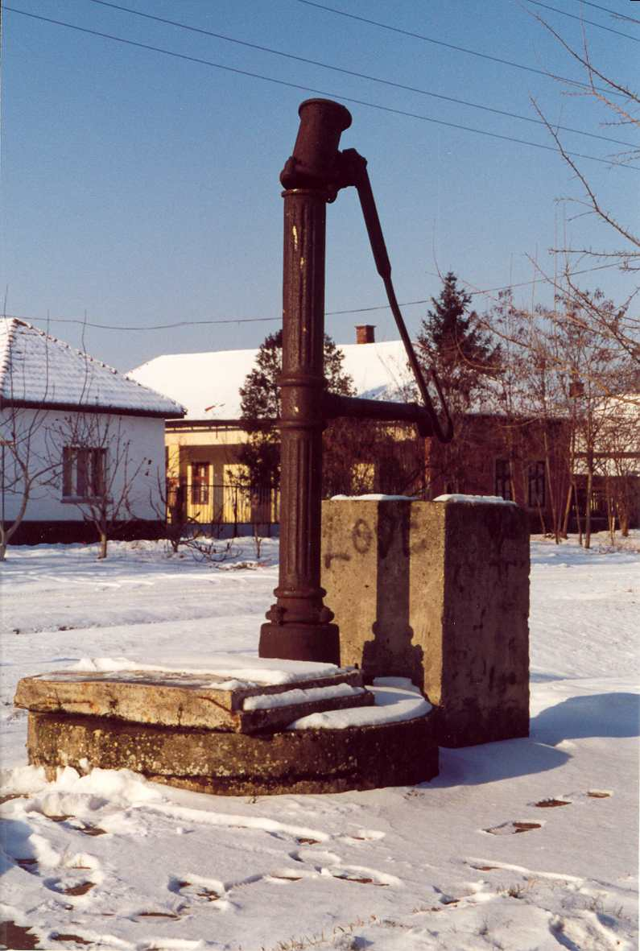

A védendő objektum megnevezése: Vaskút

Vizsgálat ideje: 2002. augusztus hó
Címe: Damjanich J. u. 107. (71.) szám előtti közterület
Helyrajzi szám: 246.
Javasolt védelem: Művi értékvédelem
É-6: Műalkotás védelem
Védendő objektum leírása: Fegyvernek ivóvíz ellátásában nagy jelentősége volt, a községben fúrt artézi és norton kutaknak. Közülük két artézi kút maradt meg, melyek közül a fentiekben védelemre javasolt, ma már üzemképtelen.

Sorszám: 10.
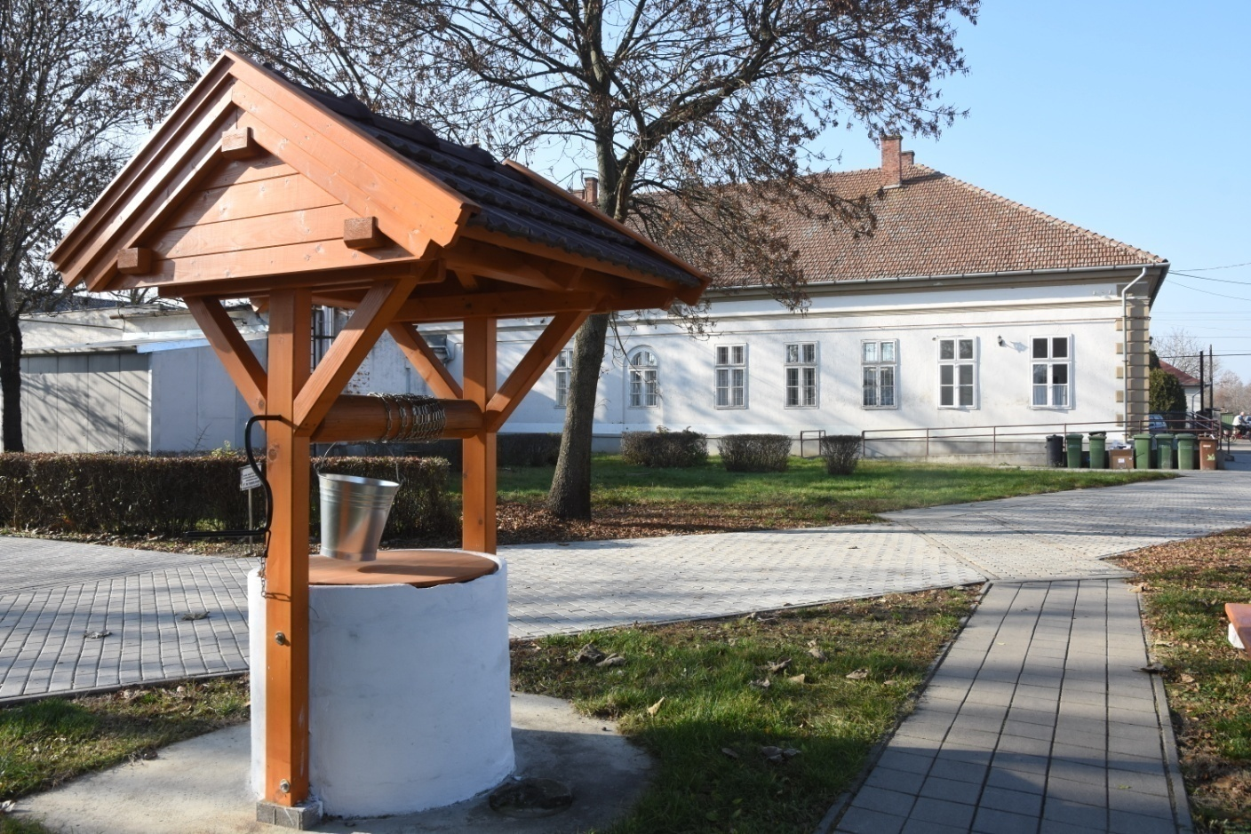

A védendő objektum megnevezése: Kerekes-kút

Vizsgálat ideje: 2002. augusztus hó
Címe: Szent Erzsébet u. 171.
Helyrajzi szám: 173.
Javasolt védelem: Művi értékvédelem
É-6: Műalkotás védelem
Védendő objektum leírása: A településen a kutak fúrása előtt és azzal párhuzamosan, ásott kutakat is használtak víznyerésre. Ennek egyik fedett változata maradt meg, - melynek kialakítása igen egyedi - a Polgármesteri Hivatal udvarán. A kút ma már használaton kívül van.

